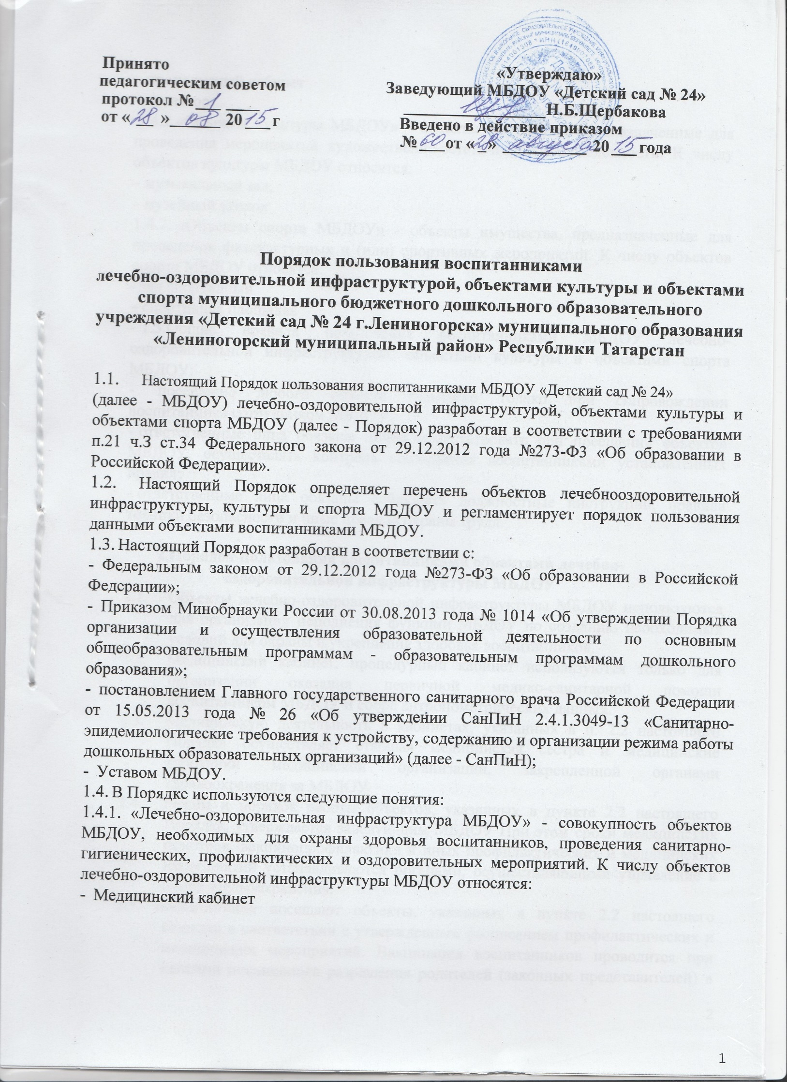
Принято «Утверждаю»
педагогическим советом Заведующий МБДОУ «Детский сад № 24»
протокол № ____ Н.Б.Щербакова
от « » 20 г Введено в действие приказом
№ от « » 20 года

Порядок пользования воспитанниками
лечебно-оздоровительной инфраструктурой, объектами культуры и объектами спорта муниципального бюджетного дошкольного образовательного учреждения «Детский сад № 24 г.Лениногорска» муниципального образования
«Лениногорский муниципальный район» Республики Татарстан

- Настоящий Порядок пользования воспитанниками МБДОУ «Детский сад № 24»
(далее - МБДОУ) лечебно-оздоровительной инфраструктурой, объектами культуры и объектами спорта МБДОУ (далее - Порядок) разработан в соответствии с требованиями п.21 ч.З ст.34 Федерального закона от 29.12.2012 года №273-Ф3 «Об образовании в Российской Федерации».
- Настоящий Порядок определяет перечень объектов лечебнооздоровительной инфраструктуры, культуры и спорта МБДОУ и регламентирует порядок пользования данными объектами воспитанниками МБДОУ.
- Настоящий Порядок разработан в соответствии с:
- Федеральным законом от 29.12.2012 года №273-ФЗ «Об образовании в Российской Федерации»;
- Приказом Минобрнауки России от 30.08.2013 года № 1014 «Об утверждении Порядка организации и осуществления образовательной деятельности по основным общеобразовательным программам - образовательным программам дошкольного образования»;
- постановлением Главного государственного санитарного врача Российской Федерации от 15.05.2013 года № 26 «Об утверждении СанПиН 2.4.1.3049-13 «Санитарно-эпидемиологические требования к устройству, содержанию и организации режима работы дошкольных образовательных организаций» (далее - СанПиН);
- Уставом МБДОУ.
- В Порядке используются следующие понятия:
- «Лечебно-оздоровительная инфраструктура МБДОУ» - совокупность объектов МБДОУ, необходимых для охраны здоровья воспитанников, проведения санитарно-гигиенических, профилактических и оздоровительных мероприятий. К числу объектов лечебно-оздоровительной инфраструктуры МБДОУ относятся:
- Медицинский кабинет
- процедурный кабинет
- изолятор.
1.4.2.«Объекты культуры МБДОУ» - объекты имущества, предназначенные для проведения мероприятий художественно-эстетической направленности. К числу объектов культуры МБДОУ относятся:
- музыкальный зал;
- музейный уголок
- «Объекты спорта МБДОУ» - объекты имущества, предназначенные для проведения физкультурных и (или) спортивных мероприятий. К числу объектов спорта МБДОУ относятся:
- зал спортивный
- спортивная площадка
- 1.5.Общие правила пользования воспитанниками МБДОУ лечебнооздоровительной инфраструктурой, объектами культуры и объектами спорта МБДОУ:
- посещение любого объекта возможно только при сопровождении воспитанника сотрудником МБДОУ;
- ответственные лица обязаны лично присутствовать при посещении объектов МБДОУ, осуществлять контроль соблюдения воспитанниками установленных правил;
- ответственные лица обязаны соблюдать должностные инструкции, правила техники безопасности и иные правила охраны труда.

2.Порядок пользования воспитанниками объектами лечебно-оздоровительной инфраструктуры МБДОУ
  - Объекты лечебно-оздоровительной инфраструктуры МБДОУ используются для организации исполнения функции МБДОУ по созданию необходимых условий для охраны и укрепления здоровья воспитанников.
  - Медицинский кабинет, процедурный кабинет используются только для организации оказания первичной медико-санитарной помощи воспитанникам МБДОУ и сбора антропометрических данных.
  - Медицинскую деятельность в кабинетах, указанных в п. 2.2 настоящего Порядка осуществляет старшая медицинская сестра и медицинские работники медицинской организации, закрепленной органами здравоохранения за МБДОУ
  - Режим и порядок работы объектов, указанных в пункте 2.2 настоящего Порядка, утверждается заведующим МБДОУ При этом сроки медицинских осмотров, вакцинопрофилактики и иных профилактических и медицинских мероприятий устанавливаются органами, осуществляющими управление в сфере здравоохранения.
  - Воспитанники посещают объекты, указанных в пункте 2.2 настоящего Порядка в соответствии с утвержденным расписанием профилактических и медицинских мероприятий. Вакцинация воспитанников проводится при наличии письменного разрешения родителей (законных представителей) в процедурном кабинете.

  - Правила посещения объектов, указанных в пункте 2.2 настоящего Порядка, устанавливаются медицинским персоналом, доводятся до сведения сотрудников МБДОУ и родителей воспитанников.
  - Внеплановые посещения воспитанниками медицинского кабинета осуществляются в том случае, если ребенок заболел в течение дня. Заболевших детей изолируют от здоровых детей (временно размещают в помещениях медицинского блока) до прихода родителей или их госпитализации в лечебнопрофилактическую организацию с информированием родителей..
- Порядок пользования воспитанниками
объектами культуры МБДОУ
  - Объекты культуры МБДОУ используются для организации образовательной деятельности, проведения различных праздников, конкурсов и иных мероприятий (в том числе репетиционного характера).
  - График работы музыкального зала определяется расписанием образовательной деятельности и планом работы МБДОУ.
  - Воспитанники МБДОУ посещают музыкальный зал вместе с воспитателем и (или) музыкальным руководителем.
  - В отдельных случаях (при подготовке мероприятий) возможно посещение музыкального зала воспитанниками вместе с родителями (законными представителями). В каждом конкретном случае разрешение на подобное посещение дает заведующий МБДОУ.
  - При проведении в музыкальном зале праздников с участием детей нескольких групп ответственность за проведения мероприятия возлагается заведующим МБДОУ на музыкального руководителя (или на одного из воспитателей).
  - Музейный уголок используется в МБДОУ для проведения занятий ( по обучению татарскому языку), а также для проведения различных мероприятий, в том числе для организации экскурсий.
  - Коллективные или подгрупповые осмотры музейного уголка организует воспитатель.
  - Посещение воспитанниками музейного уголка допускается также при комплектовании экспозиции (или тематической выставки).
  - Правила поведения воспитанников во время проведения занятий, во время праздников и иных мероприятий, при посещении музейного уголка установлены в Правилах внутреннего распорядка воспитанников МБДОУ.
- Порядок пользования воспитанниками
объектами спорта МБДОУ
  - Объекты спорта МБДОУ используются для организации образовательной деятельности, проведения спортивно-оздоровительной деятельности, в том числе различных праздников, соревнований и иных мероприятий.
  - В спортивном зале МБДОУ проводятся занятия в рамках образовательной деятельности, в соответствии с утвержденным расписанием, а также различные мероприятия (соревнования, праздники и т.д.) в соответствии с планом работы МБДОУ.
  - Правила поведения в спортивном зале:
- воспитанники приходят в спортивный зал на занятия или соревнования в специальной спортивной одежде и обуви
- воспитанники строго соблюдают инструкции и правила выполнения спортивных упражнений
- запрещается громко кричать, шуметь, толкаться, использовать спортивные снаряды (шведскую стенку, канат и т.д.) не по назначению и самовольно.
  - Занятия в спортивном зале проводит инструктор по физической культуре (или воспитатель).
  - С правилами поведения в спортивном зале воспитанников знакомят инструктор по физической культуре и воспитатель.
  - При проведении в спортивном зале соревнований и праздников с участием детей нескольких групп ответственность за проведения мероприятия
возлагается заведующим МБДОУ на инструктора по физической культуре (или на одного из воспитателей).
4.7. На спортивной площадке МБДОУ проводятся занятия в рамках образовательной деятельности, в соответствии с утвержденным расписанием (один раз в неделю в период с 1 мая по 15 сентября для детей 5-7 лет, не имеющих медицинских противопоказаний), а также различные мероприятия (соревнования, праздники и т.д.) в соответствии с планом работы МБДОУ. На спортивной площадке МБДОУ также организуются прогулки воспитанников.
4.8.На спортивной площадке МБДОУ имеется спортивные снаряды, яма для прыжков в длину, гимнастические стенки, площадка для игр в волейбол и баскетбол.
  - Правила поведения на спортивной площадке:
- воспитанники приходят на спортивную площадку на занятия или соревнования в специальной спортивной одежде и обуви
- воспитанники строго соблюдают инструкции и правила выполнения спортивных упражнений
- запрещается громко кричать, шуметь, толкаться, использовать спортивные снаряды не по назначению и самовольно.
4.10 Занятия на спортивной площадке проводит инструктор по физической культуре (или воспитатель).
4.11 С правилами поведения на спортивной площадке воспитанников знакомит инструктор по физической культуре и воспитатель.
  - При проведении на спортивной площадке соревнований и праздников с участием детей нескольких групп ответственность за проведения мероприятия возлагается заведующим МБДОУ на инструктора по физической культуре (или на одного из воспитателей).
  - Правила поведения воспитанников на прогулке (в том числе на спортивной площадке) установлены Правилами внутреннего распорядка воспитанников.

5. Обязанности администрации МБДОУ для обеспечения реализации права воспитанников МБДОУ на пользование объектов лечебнооздоровительной инфраструктуры, культуры и спорта МБДОУ
- Администрация МБДОУ обязана:
-обеспечить соблюдение санитарно-гигиенического режима, правил техники безопасности;
-обеспечить наличие необходимого инвентаря и оборудования в МБДОУ;
-регулярно проводить испытания спортивного оборудования с составлением соответствующих актов
-обеспечить комфортные условия для занятий в спортивном зале, музыкальном зале на основе требований СанПиН.

